Sasha et Antoine P. vous présentent:

le Pays de Galles/ Wales

Capitale :Cardiff

Continent (localisation) : Europe

Population (nombre d'habitants):3,063 millions d'habitants

Langue(s) parlée(s):anglais

Superficie (en km2) :20 761km²

Monnaie : livre sterling

Plats traditionnels : soupe de poireau

Personnages connus (hommes politiques, sportifs, écrivains, chanteurs...) :
_princesse de Galles: lady Diana
_prince de Galles: Charles
_Catherine Zeta-Jones: actrice

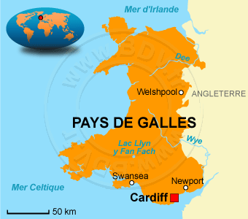

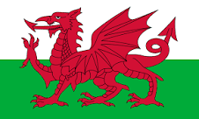drapeau national

